Министерство науки и высшего образования Российской Федерации

Федеральное государственное автономное образовательное учреждение

высшего образования

**«Пермский национальный** **исследовательский политехнический университет»**

Факультет: Прикладной математики и механики

Кафедра: Вычислительной математики, механики и биомеханики

Направление: 09.03.02 «Информационные системы и технологии»

Профиль бакалавриата: «Информационные системы и технологии»

**ПРАКТИЧЕСКАЯ РАБОТА**

по дисциплине

**«КОРПОРАТИВНЫЕ ИНФОРМАЦИОННЫЕ СИСТЕМЫ»**

Тема: **«Проектирование хранилища данных КИС»**

Выполнил:

студент гр.____ИСТ-19-1б __________

_____Сученинова Е. В._________

(Ф.И.О.)

**___________________________**

*(подпись)*

Принял:

ст. преподаватель, Банников Р.Ю.

*______________________________________________________*

*(должность, ФИО руководителя)*

*___________ _________________________*

*(оценка) (подпись)*

*_____________*

*(дата)*

**Пермь 2023**

Содержание

Постановка задачи 3

Предметная область проектируемой БД 4

Логическая модель 4

Физическая модель 5

Содержимое БД 6

Вывод 9

Приложение 10

# Постановка задачи

Система предназначена для обеспечения работы непрерывного общения между посетителями и библиотекой, что даст пользователям ряд возможностей:

* для определения наличия или отсутствия данной книги в библиотеке;
* для оформления заказа книги для получения в библиотеке;
* для ознакомления с книгами, находящимися в фонде библиотеки.

В рамках практического задания нужно описать предметную область с выделением основных сущностей и связей между ними. А также на основании описанной области спроектировать БД:

* Создать логическую и физическую модели БД.
* Реализовать БД и заполнить тестовыми данными в одной из СУБД.

В качестве СУБД была выбрана PostgreSQL, так как он поддерживает сложные структуры и широкий спектр встроенных и определяемых пользователем типов данных. Он обеспечивает расширенную ёмкость данных.

# Предметная область проектируемой БД

В качестве предметной области была выбрана тема система каталога для библиотеки и под средством этого иметь возможность делать заказы книг.

Система проектируется для сущности пользователь, который будет использовать систему и сможет с помощью сущности выдача оформить несколько заказов на книги для получения в библиотеке. Пользователь может взять одно или несколько изданий, т. е. книг.

У сущности произведение есть несколько изданий, также одно издание может содержать в себе несколько произведений. Также у произведения может быть несколько авторов, также у разных авторов может быть одинаковое название произведений.

У сущности издание есть связь со сущностью издательство, которое публикует книгу в печатном экземпляре, как правило издательство может выпускать огромное кол-во книг.

Сущность город связана с сущностью издательство, так как в одном городе может находится несколько издательств.

# Логическая модель

На рисунке 1 изображена спроектированная логическая модель, построенная в diagrams.net.

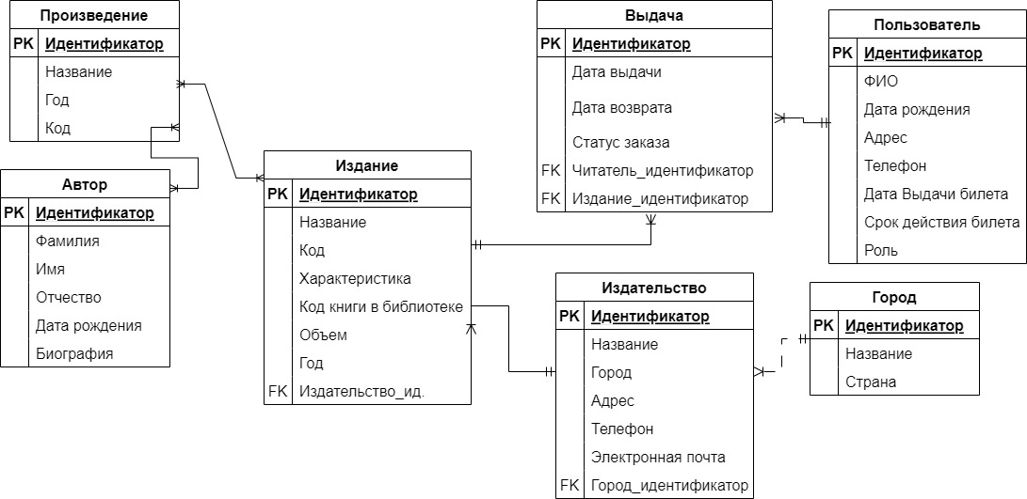

Рисунок 1 – Логическая модель БД

На логической модели отображено 7 основных таблиц – сущностей.

# Физическая модель

На основе логической модели построена физическая модель БД (см. Приложение), на которой кроме имен полей отображен их типы данных. Схема физической модели построена с помощью PostgreSQL.

На физической модели отображено 7 основных таблиц – сущностей и 2 дополнительные таблицы, которые поддерживают связь многие ко многим между основными сущностями.

Сущность автор (author) предназначена для хранения информации об авторе, его имя и биография. Для записи в поля фамилия, имя, отчество используется символьная строка типа varchar длиной 100 символов. Для записи даты рождения используется календарная дата типа date. Для записи поля биографии используется также тип varchar длиной 1000 символов.

Таблица Произведение (composition) предназначена для хранения имени и года написания книги. Для имени произведения используется строковый тип данных длиной 45 символов. Для кода книги в библиотеке и года написания используется целочисленный тип данных.

Таблица Автор/Произведение (composition_author) содержит поля внешних ключей, которые используют целочисленный тип данных.

Сущность издание (publish), предназначена для хранения информации о разных изданиях одного или нескольких произведений. Поля код издания, год и объем имеют целочисленный тип данных. Название издания используют строковый тип данных длиной 100 символов, характеристика также относится к этому типу данных, только кол-во символов достигает 1200 символов.

Таблица Издание/Произведение (composition_publish) содержит поля внешних ключей, которые используют целочисленный тип данных.

Таблица издательство (publisher) предназначена для хранения контактной информации о издательстве. Поля название, адрес и эл. почта имеют строковый тип данных длиной 100 символов. Номер телефона имеет такой же тип данных, только кол-во символов 15, в данном случае был выбран такой тип данных, потому что используется номера с кодом «+7».

Сущность город (city) предназначена для хранения информации о городах нахождения издательств. Поля названия и страна относятся к целочисленному типу данных с длиной символов 100.

Таблица выдача (release) хранит информацию о выдаче книг, а именно даты, идентификатор книги и пользователя. Поля дата выдачи и возврата используется календарная дата типа date. Также есть поле статус выдачи книги, который принимает тип символьной строки длиной 20 символов.

Сущность пользователь, предназначена для хранения всех данных человека, авторизованного в системе. Поля дата рождения, выдачи и срока действия читательского билета имеют тип календарной даты. Для хранения имени и адреса проживания используется строковой тип данных длиной 100 символов, а также такой тип используется для хранения номера телефона и роли пользователя длиной 50 символов. Целочисленный тип данных имеет поле номер читательского билета.

Идентификаторы и внешние ключи всех таблиц имеют целочисленный тип данных.

# Содержимое БД

Содержание таблиц БД отображено на рисунках 2-10.

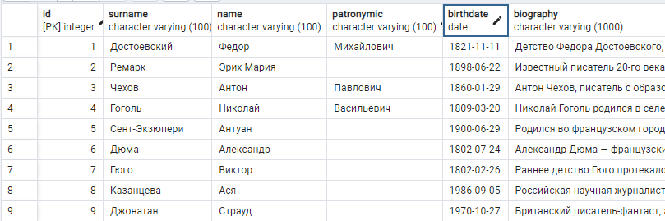

Рисунок 2 – Таблица Автор (author).

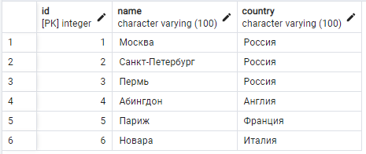

Рисунок 3 – Таблица Город (city)

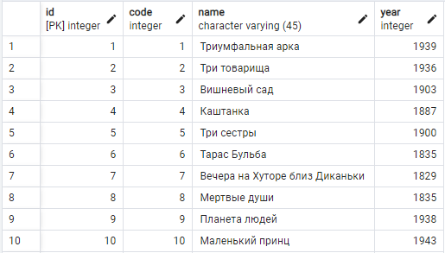

Рисунок 4 – Таблица Произведение (composition)

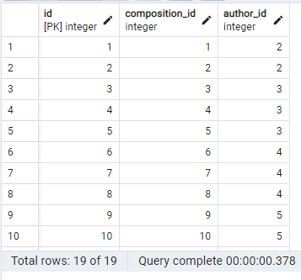

Рисунок 5 – Таблица Автор/Произведение (composition_author)

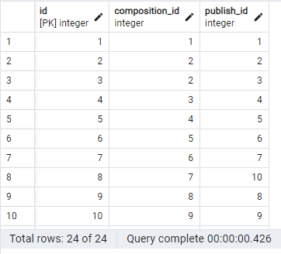

Рисунок 6 – Таблица Издание/Произведение (composition_publish)

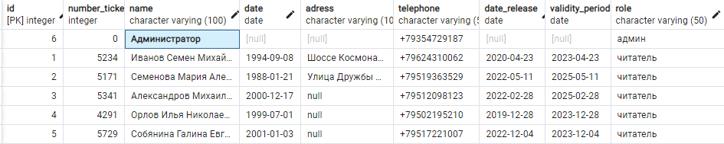

Рисунок 7 – Читатель (reader)

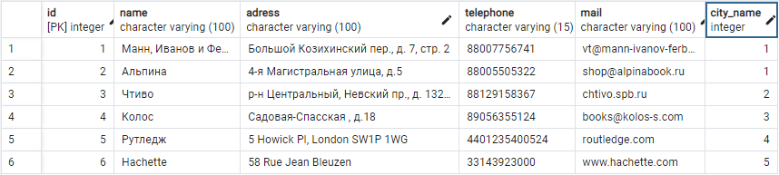

Рисунок 8 – Таблица Издательство (publish)

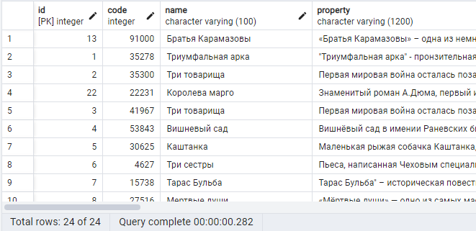

Рисунок 9 – Таблица Издание (publisher)

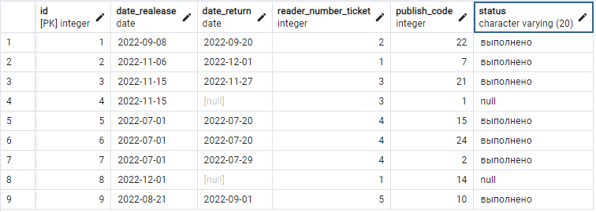

Рисунок 10 – Таблица Выдача (release)

# Вывод

В рамках практического задания были созданы логическая и физическая модели, описаны их поля с обоснованием выбора типа данных. Была заполнена база данных тестовой информацией о произведениях и пользователях системы. После проектирования БД идет написание интерфейса, с помощью которого можно будет обращаться к БД.

# Приложение

